基于UnityEditor的网络消息篡改工具
- 创新提出的原因
在网络游戏项目开发的过程中需要进行客户端和服务端的联调，但是当服务端和客户端在实现的时候没有达成同步的时候就需要等待。因此制作了具有模拟、篡改、屏蔽、延迟等功能的工具，可以自行设定消息并指定接收方，这样就可以实现本地的调试。
- 技术方案概要介绍
制作了具有监听记录消息、屏蔽消息、篡改消息、自动模拟返回、延迟消息、客户端模拟获取消息、客户端模拟发送消息功能的工具。可以在面板上选择消息进行编辑、可根据proto生成执行的lua代码、可保存成方案复用，如图1-3所示。

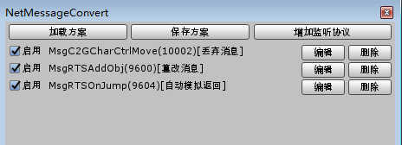
图1 方案编辑界面

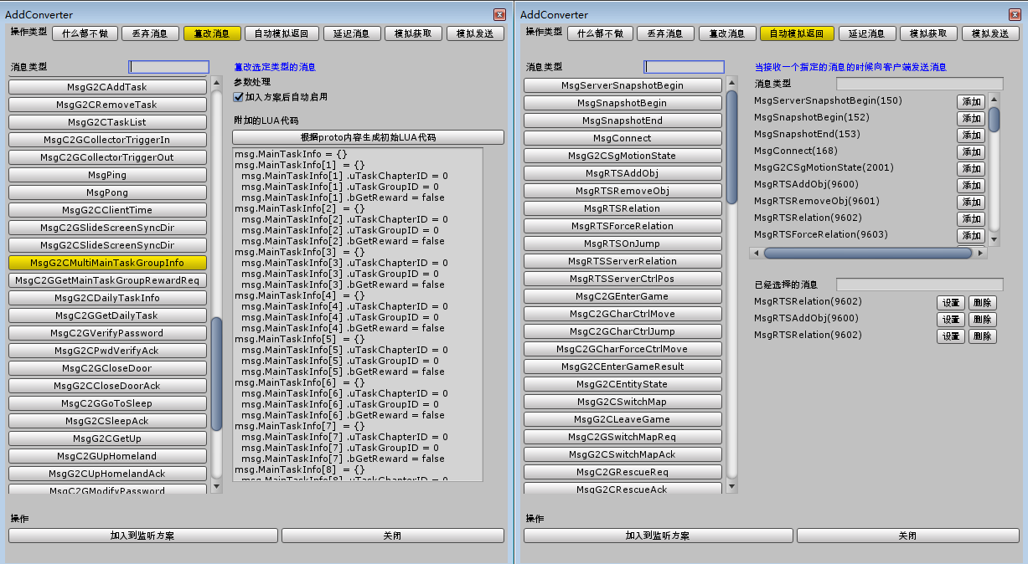
图2 增加消息处理界面

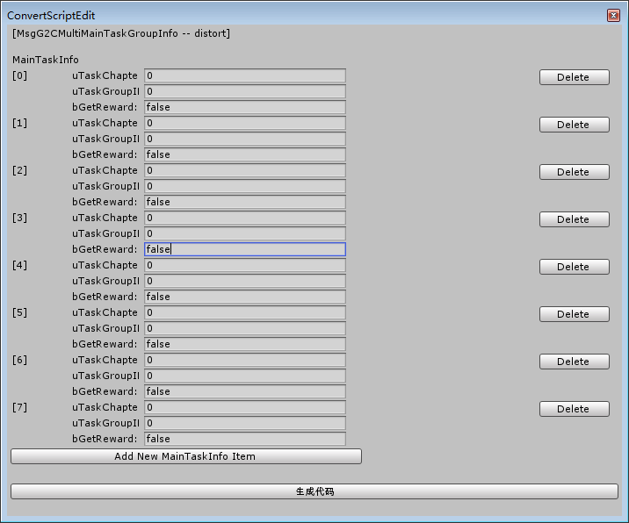
图3 消息处理lua代码的生成与编辑
- 技术方案详细介绍
这个工具的实现思路为在客户端接收消息的过程之前做一层额外的操作。应用这个工具的客户端目前将接收、解析消息的过程放在后台线程，将结果存放到一个队列中供主线程取用。本工具在主线程取用消息之前这一步做相关操作，如图4所示。如果是会被屏蔽的消息，则直接抛弃掉，如果是延迟、模拟和篡改的消息，则进行相关的操作，余下的操作均会执行。因此，对这个工具来说，消息的屏蔽优先级最高，其余操作优先级相等，在使用的时候请注意。工具接收到消息并进行处理的最上层代码如图5所示。
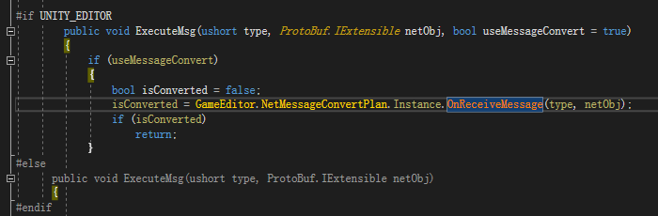
图4 在真正根据消息做处理之前做一层操作

上图中可以看到，在Editor模式之下，接收消息并处理的方法有一个额外的参数为是否使用消息转换。这个参数是非常重要的，因为客户端自行模拟、篡改等操作得到的消息，也会经过这个方法来进行正常流程的处理，这个参数的作用就是防止递归的标识。

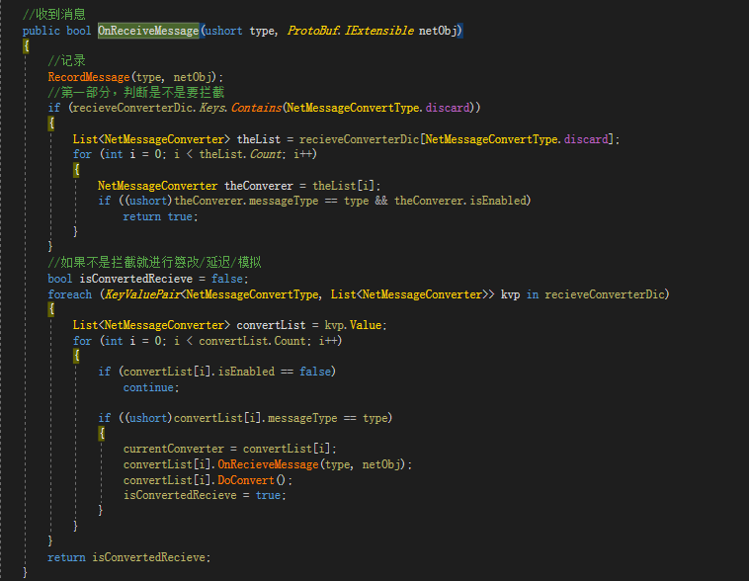
图5 消息处理的最上层代码

在进行诸如消息的篡改、消息的模拟等需要设定消息内容的值的操作中，工具以自动生成的lua代码，结合C#与lua调用的栈进行处理。在编辑操作项的时候可以手写或者使用编辑器生成lua代码来执行。如图6所示，为篡改消息时候执行的lua代码的结构。其中的insertLuaCode为人编写的可变部分，其实就是操作和填充一个名字固定为msg的table，对应的proto的类结构可以通过反射得到，操作msg的lua代码也可以做一个编辑器来生成，如图7所示。
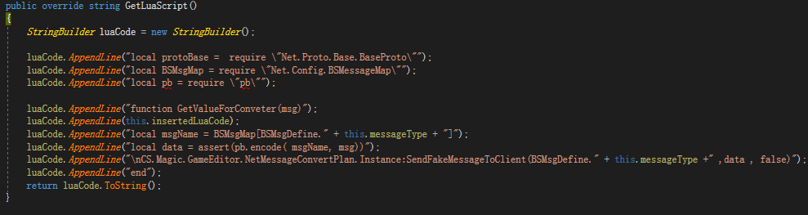
图6 通用的lua代码调用结构

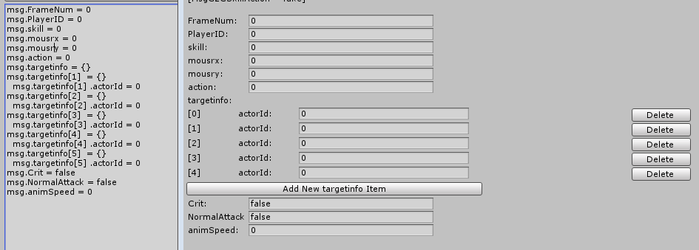
图7 通过编辑器生成的lua代码

生成lua代码的编辑器核心为反射，效率很低，不过因为编辑生成之后可以直接使用，因此可以被使用到这个工具里面。这个生成代码的编辑器由代码生成和代码显示两个部分构成，代码显示这个部分会不断地更新显示当前被存储的数据结构，只有在生成代码的时候才真正地生成lua代码，即一个字符串拼接的过程。为了分析proto的类，将proto的数据分成了未识别、基本类型、枚举、字符串、引用类型、值类型数组、引用类型数组等几类，组成一个树形结构来描述proto类，其叶子节点为枚举、字符串和基本类型。用来描述proto类的字段的结构类设定如图8所示，这个类描述的是类结构，将所有的内容都视为是一个变量并进行分析保存。其中需要注意的是数组结构是一个两层的嵌套，第一层是描述数组的对象，这个描述数组的对象中包含真正的数据描述。根据存储的数据描述递归生成lua代码的过程如图9所示。
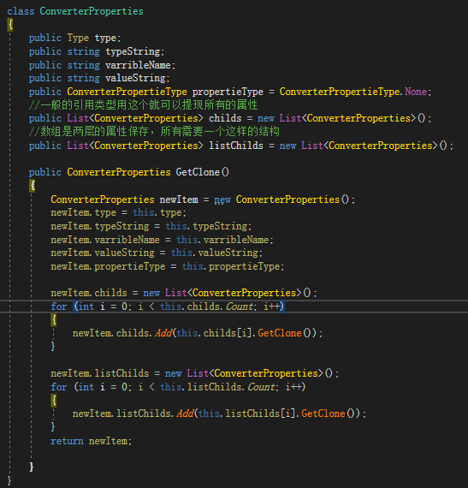
图8 描述proto类的数据结构
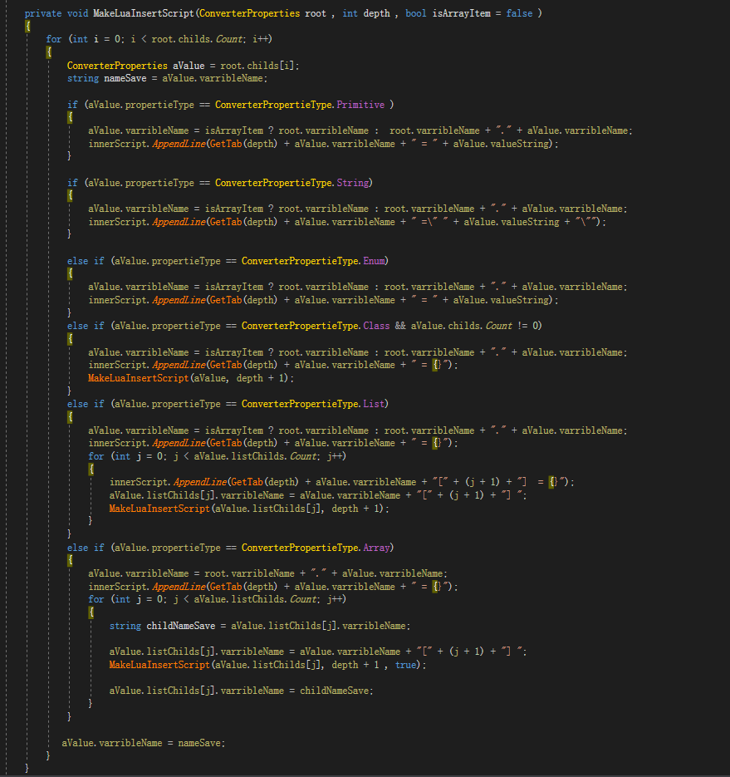
图9 递归生成lua代码的过程

相对于其他操作，消息的延迟是一个两段的操作，在这里使用的是Unity的携程继续进行等待实现的延迟，与消息篡改等操作非常相近，如图10所示。
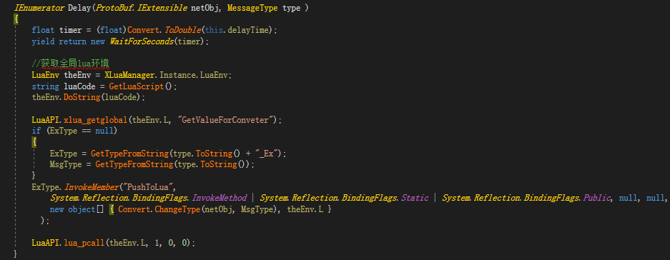
图10 协程实现的消息延迟

